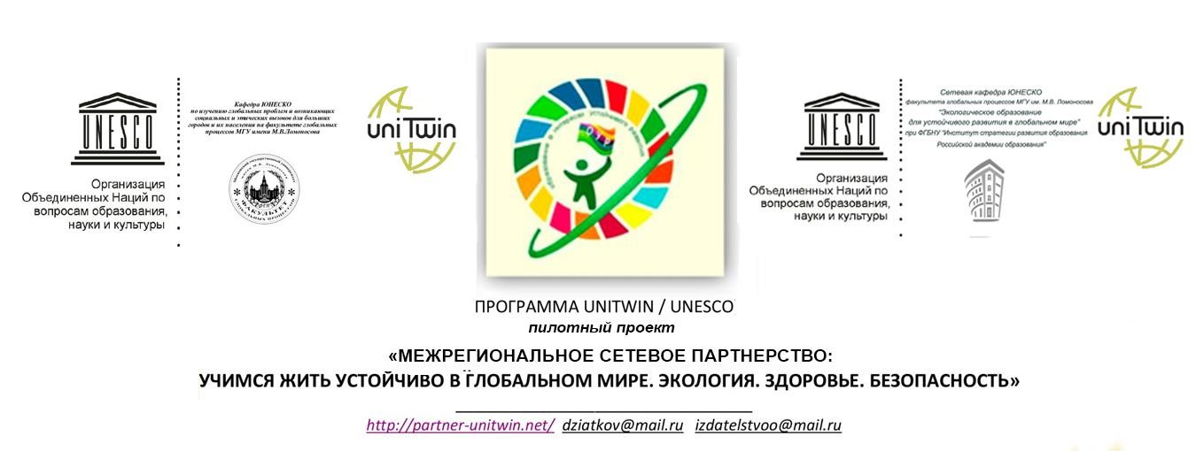

ПОЛОЖЕНИЕ О ПРОВЕДЕНИИ КОНКУРСА ВИДЕОРОЛИКОВ "Новые формы методической работы?..!"

1.ОБЩЕЕ ПОЛОЖЕНИЕ
Конкурс видеороликов открывается в рамках международного онлайн круглого стола организуется и проводится
- муниципальным бюджетным учреждением дополнительного профессионального образования «ЦОРО», г. Ангарск, Иркутская обл.;
- МКУ Ресурсный центр г. Бодайбо Иркутской области;
- муниципальным автономным учреждением дополнительного профессионального образования «ЦРО», г. Братск;
- МБУ ШР "ИМОЦ" Шелеховского района Иркутской области;
- муниципальным бюджетным учреждением «Методический центр в системе образования» г. Иваново;
- муниципальным бюджетным учреждением "Центр образовательных инноваций",г.Ижевск;
- муниципальным бюджетным образовательным учреждением дополнительного профессионального образования "Научно-методический центр" г.Кемерово;
- муниципальное бюджетное учреждение «Центр мониторинга и сопровождения образования» г.Рязани;
- муниципальным бюджетным учреждением дополнительного профессионального образования «ЦРО города Челябинска»;
- муниципальным автономным учреждением информационно-методическим центром г.Томска;
- МКОУ ДО ММЦ Чулымского района Новосибирской области
при поддержке сетевой кафедрой ЮНЕСКО «Экологическое образование для устойчивого развития в глобальном мире» при ФГБНУ «Институт стратегии развития образования Российской академии образования», «Межрегиональным сетевым партнерством: Учимся жить устойчиво в глобальном мире. Экология. Здоровье. Безопасность» (программа УНИТВИН/ЮНЕСКО) совместно с Общественным советом базовой организации государств-участников СНГ по экологическому образованию, совместно с кафедрой НОО КРИПКиПРО, г.Кемерово.
2. ЦЕЛИ КОНКУРСА
2.1. формирование позитивного отношения к обновлению методической работы;
2.3. создание информационно-методического ресурса по теме «Новые формы методической работы» для начинающих методистов, заместителей директоров по НМР, руководителей методических объединений, педагогических и руководящих работников в виде информационных карт и видеороликов на портале Межрегионального сетевого партнерства «Учимся жить устойчиво в глобальном мире. Экология. Здоровье. Безопасность» (программа УНИТВИН/ЮНЕСКО) и сайтах муниципальных методических служб, являющихся организаторами Конкурса;
2.4. повышение информационно-коммуникационной культуры методистов, заместителей директоров по НМР;
2.5. знакомство и обмен опытом освоения новых форм методической работы регионов.

3. НОМИНАЦИЯ ВИДЕОРОЛИКОВ
Номинации видеороликов:
- Новая форма глазами участника мероприятия.
- Самая эффективная новая форма методической работы.
- Новые формы в работе с молодыми педагогами /Наставничество.
- Большое мероприятие и интерактивные новые формы работы.

4. УЧАСТНИКИ КОНКУРСА
4.1. В конкурсе принимают участие методисты, руководящие работники муниципальных методических служб, педагогические и руководящие работники образовательных учреждений.
4.2. Принимаются как индивидуальные, так и коллективные работы с указанием ответственного лица.
4.3. Количество работ не ограничено.
4.4. Участие в конкурсе бесплатное.
4.5. Конкурс проводится в заочной форме.

5. РУКОВОДСТВО ПРОЕКТОМ
5.1. Общее руководство конкурсом осуществляет Оргкомитет.
5.2. Члены конкурсной комиссии рассматривают работы в два этапа. Первый этап заключается в отборе видеороликов, соответствующих заявленным критериям (техническая экспертиза). Второй этап заключается в оценке отобранных работ и выявлении призеров конкурса.

6. ТЕХНИЧЕСКИЕ УСЛОВИЯ КОНКУРСА
На конкурс предоставляются видеоролики, снятые (созданные) любыми доступными средствами, соответствующие тематике конкурса.
Требования к видеоролику:
6.1. Формат видео: DVD, MPEG4.
6.2. Минимальное разрешение видеоролика – 720x480 (12:8 см).
6.3. Продолжительность видеоролика – от 2 до 5 минут.
6.4. Видеоролики должны быть оформлены информационной заставкой с именем автора (название учреждения, если работа от методической службы учреждения, название видеоролика; название формы работы с педагогами и тематика мероприятия, в проведении которого используется эта форма).
6.5. Использование при монтаже и съёмке видеоролика специальных программ и инструментов – на усмотрение участника.
6.7. Участники сами определяют жанр видеоролика (интервью, репортаж, видеоклип, мультфильм и т.п.).
6.8. В ролике могут использоваться фотографии.
6.9. На конкурс не принимаются ролики рекламного характера, оскорбляющие достоинство и чувства других людей, не укладывающиеся в тематику конкурса.

7. КРИТЕРИИ ОЦЕНОК
Конкурсная комиссия дает оценку видеороликов, которая осуществляется по следующим критериям:
соответствие работы заявленной теме;
креативность видеоролика (новизна идеи, оригинальность, гибкость мышления);
информативность (обоснование в ролике цели мероприятия/события/практики, чёткое представление и обоснование формы и последовательности проведения мероприятия/события/практики, представление в ролике результативности мероприятия/события/практики);
качество видеосъемки;
эстетичность работы.

8. АВТОРСКИЕ ПРАВА
Ответственность за соблюдение авторских прав работы, участвующей в конкурсе, несет участник (коллектив участников), приславший данную работу на конкурс.

9. СРОКИ И ПОРЯДОК ПРОВЕДЕНИЯ КОНКУРСА
9.1. Прием конкурсных работ осуществляется с 15 марта по 15 апреля 2020 г. (включительно). Работы, полученные после указанного срока, конкурсной комиссией не рассматриваются.
9.2. Решение о результатах первого этапа и о принятых к участию в конкурсе работ принимается в течение 15 дней после завершения приема работ.
9.3. Организаторы конкурса оставляют за собой право учреждать специальные номинации определять в них победителя и награждать специальными призами.
9.4. Финал конкурса будет представлен работой Методической площадки на сайте организаторов конкурса 28 апреля 2020 г.
9.5. Победители конкурса получают дипломы и памятные призы.

10. ПОДАЧА ЗАЯВОК
Участники конкурса посылают свои видеоролики и заявки:
- по электронной почте: vega_2005_11@mail.ru (обязательное указание в теме письма «Конкурс видеороликов».

ФОРМА ЗАЯВКИ И ОБУЧАЮЩЕГО КОНТЕНТА:
Ф.И.О. участника (участников)
Название учреждение (полное, сокращённое)
ФИО (полностью), должность.
Контактные телефоны
Электронный адрес
Название видеоролика
Количество работ
Название формы, метода работы с курируемыми педагогами и тематика мероприятия, в проведении которого используется эта форма, этот метод.
Определение представляемого Вами формы, метода.
Характеристика технологических шагов, которые предполагает эта форма/этот метод работы со взрослыми. Особо выделяется «черновая», подготовительная работа и объясняется.
Сильные стороны (преимущества по сравнению с традиционной) этой формы/метода
Результаты использования этой формы, данного метода (относительно курируемых педагогов, управления методической работы и др.)

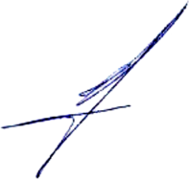
Руководитель сетевой кафедры ЮНЕСКО ФГБНУ «ИСРО РАО»
____________________ Е.Н. Дзятковская
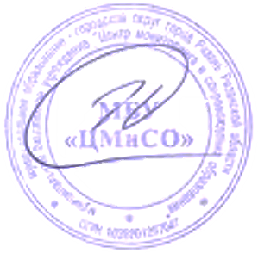  МБУ «Центр мониторинга и сопровождения образования», г. Рязань  Директор  _____________________ Т. К. Харькова  МП |  | 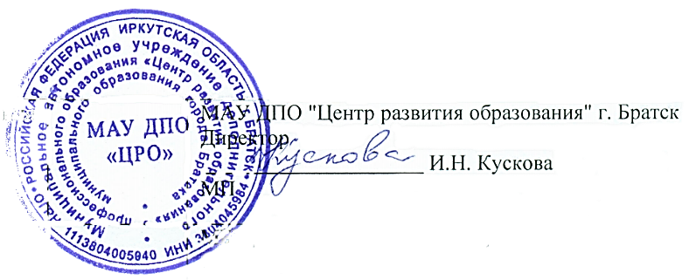
МКОУ ДО ММЦ Чулымского района Новосибирской области  Директор  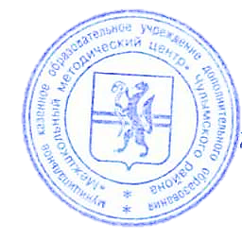  _____________________ Е.Н. Шумакова  МП |  | 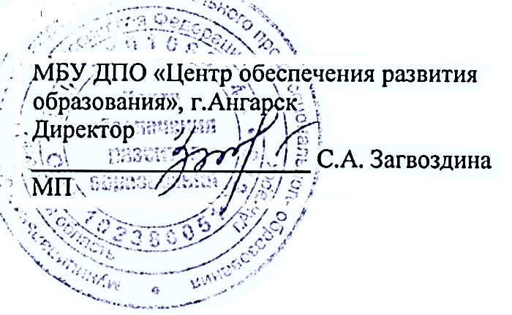
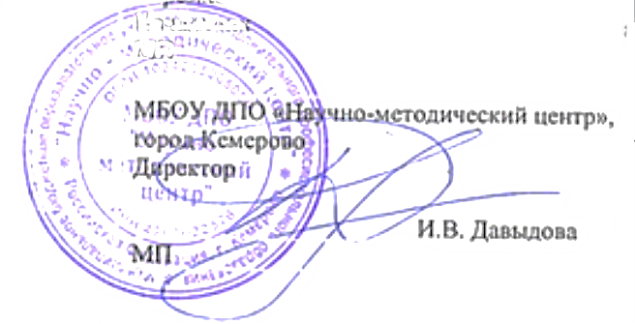  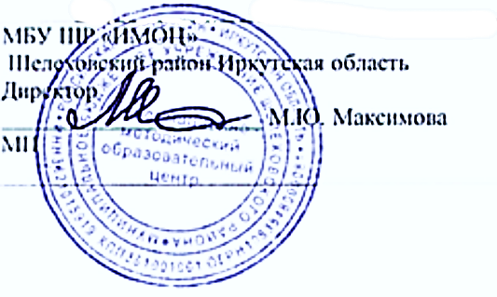 |  | 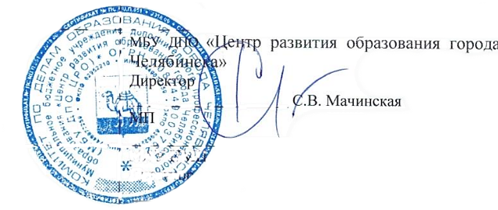
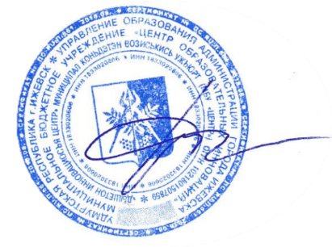

МБУ «Центр»
Директор Н.Л. Пономарева

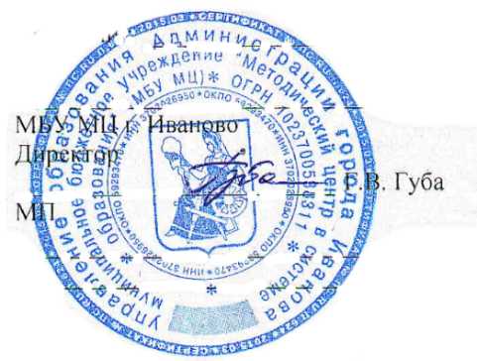 |  | МАУ информационно-методический центр г.Томска  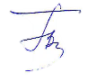  Директор В.В. Пустовалова
